Informatie uit de netwerken/ provincie
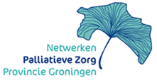  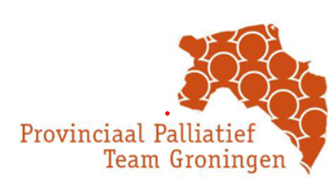  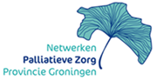  Landelijke informatie  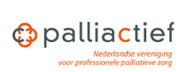  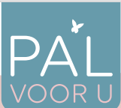 | Overzicht scholingen en andere activiteiten 2024  Basiscursus Palliatieve zorg voor verpleegkundigen Start 19 september 2024 klik op de link voor meer informatie en aanmelden: link  Save the date  10 juni  Bijeenkomst voor de deelnemers van het PPTG breed.  De jaarlijkse bijeenkomst voor alle in palliatieve zorg gespecialiseerde artsen en verpleegkundigen van de community.  Aanmelden kan via de website. Klik hier  Locatie: Fletcher Hotel Paterswolde.  5 september  Middag Symposium in het kader van 20 jaar netwerken palliatieve zorg  Locatie: My Office, Winschoterdiep 50, 9723 AB Groningen  Doelgroep leden netwerken palliatieve zorg  12 oktober  Internationale dag van de palliatieve zorg  Mocht je een activiteit gaan organiseren, kunnen we die op de website van het netwerk plaatsen. We zullen binnenkort een formulier ontwikkelen voor op de website waar je makkelijk de informatie kunt aanreiken.  16 oktober  Theater Lang zal hij leven met mini-symposium  Locatie: Martini Plaza  Doelgroep de burgers en belangstellenden in Groningen  Nadere informatie volgt.  8 november  PPTG-congres  Locatie: Van der Valk Hoogkerk  Nadere informatie volgt  Twee webinars over de inzet van vrijwilligers terminale thuiszorg  In mei worden twee gratis webinars voor verwijzers georganiseerd. In de webinars leren verwijzers wanneer en hoe ze kunnen verwijzen naar een vrijwilliger. Ook wordt in de webinars ingegaan op de resultaten van de onderzoeken van Verwey Jonker en het RadboudUmc (link naar Behoefteonderzoek ondersteuning thuis - VPTZ) over drempels die mensen ervaren om een vrijwilliger toe te laten.  ‘Fijn dat ze er zijn – hoe en wanneer verwijzen naar vrijwilligers in de laatste levensfase thuis’  Datum: 16 mei, 17:15-18:30  Doelgroep: huisartsen, wijkverpleegkundigen en sociaal werkers. Ook verwijzers die (nog) niet zijn aangesloten bij een PaTz-groep zijn van harte welkom.  Accreditatie: voor het webinar is accreditatie aangevraagd voor 1 punt bij KNMG, het registerplein Sociaal werk en via PZNL bij V & VN.  Aanmelden: via deze link  ‘Een bitterzoete tijd – Nieuwe inzichten in passende ondersteuning door vrijwilligers in de laatste levensfase’.  Datum: 28 mei, 15:30-17:00  Doelgroep: sociaal werkers, verpleegkundigen en verzorgenden  Accreditatie: voor het webinar is accreditatie aangevraagd voor 1 punt bij het registerplein Sociaal werk en via PZNL bij V & VN.  Aanmelden: via deze link  Zelfevaluatie palliatieve zorg  Hij bestaat al een aantal jaren en vele organisaties hebben de zelfevaluatie uitgevoerd. Klik hier voor de Factsheet. Gea Batema van Sprank zie eerder over de zelfevaluatie: “Als eerste zijn we aan de slag gegaan met de Zelfevaluatie. Door de Zelfevaluatie én door de vragenlijst onder werknemers, hebben we in beeld gekregen dat we beleid misten en dat medewerkers honger hadden naar kennis over palliatieve zorg Dat heeft geresulteerd in een breed gedragen beleidsdocument, met een missie en visie op die laatste levensfase en aandacht voor de rituelen”  Mocht jouw organisatie ook overwegen de zelfevaluatie te gaan gebruiken, neem dan contact op met Hilde Westehuis(h.westerhuis@dichtbij.coop) of Jacqueline Tijhaar (J.tijhaar@dichtbij.coop )  Zorg dat je erbij bent!  10 en 11 oktober is het 10e nationaalcongres Palliatieve Zorg. Deze keer in Papendal.  Thema: ‘Toekomstbestendige Palliatieve Zorg: Samen Sterker’  Op dit moment bevinden we ons midden in het Nationaal Programma Palliatieve Zorg II. Op vele fronten: zorg en proactieve zorg planning, onderwijs, consultatie, digitale gegevensuitwisseling, meten en monitoren en maatschappelijke bewustwording worden initiatieven genomen, pilots gedraaid en implementatietrajecten opgestart om in 2027, aan het eind van NPPZII een stevig fundament te hebben liggen voor toekomstbestendige palliatieve zorg. Waarbij dan de ambitie “Juiste Zorg op de Juiste Plek voor alle patiënten in de palliatieve fase door het hele land en daaraan gekoppeld op het Juiste Moment door de Juiste Zorgverleners met de Juiste Bekostiging te verlenen” grotendeels gerealiseerd is.  Voor meer informatie en om aan te melden, klik hier.  Nieuw Themaboekje Pal voor U over intimiteit  Het themaboekje over intimiteit en seksualiteit bij een levensbedreigende ziekte bevat achtergronden, tips en ervaringsverhalen. Over de invloed van ziekte op intimiteit en seksualiteit. Om meer te weten te komen over hoe je intimiteit en seksualiteit bij een levensbedreigende ziekte kunt verbeteren. Om het gesprek met elkaar- en zorgverleners - aan te gaan. En om te lezen waar je terecht kunt voor de juiste hulp.  Het themaboekje Wat als je meer intimiteit wenst? is mede mogelijk gemaakt door Netwerken Palliatieve Zorg Amsterdam-Diemen, Haaglanden, Noord-Holland Noord & Zaanstreek Waterland, Rotterdam e.o., Salland, Utrecht Stad & Zuidoost-Utrecht, Zuid-Gelderland, Zuid-Holland Noord.  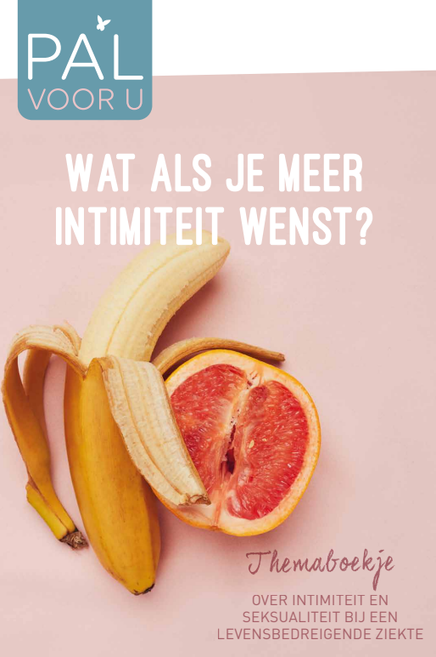  Verder staan er drie artikelen online over dit thema:  - 3x zo praat je over intimiteit en seksualiteit met je zorgverlener  - De impact van een levensbedreigende ziekte op seksualiteit, dit is goed om te weten  - Intimiteit bij een levensbedreigende ziekte, wat houdt het in?  Eerste kennisagenda palliatieve zorg is een feit!  Stichting PALZON presenteert de eerste Kennisagenda Palliatieve Zorg. Deze kennisagenda biedt een actueel en breed gedragen overzicht van voor de praktijk relevante kennisvragen binnen de palliatieve zorg. De kennisagenda geeft aan welke kennis er nog nodig is om de palliatieve zorg in Nederland verder te verbeteren en biedt handvatten aan onderzoekers, aan financiers van onderzoek, aan patiëntenverenigingen en aan alle professionals en informele zorgverleners in zorg en welzijn.  Deze kennisagenda is zeker geen eindpunt, maar juist een startpunt én uitnodiging om met elkaar aan de slag te gaan om door onderzoek samen te werken aan passende palliatieve zorg met oog voor patiënten en naasten in al hun diversiteit. Zou je deze kennisagenda verder willen verspreiden binnen jouw netwerk en organisatie zodat het  zoveel mogelijk mensen bereikt? Dat kan bijvoorbeeld door middel van een mail, nieuwsbriefbericht of via social media.
Ter inspiratie  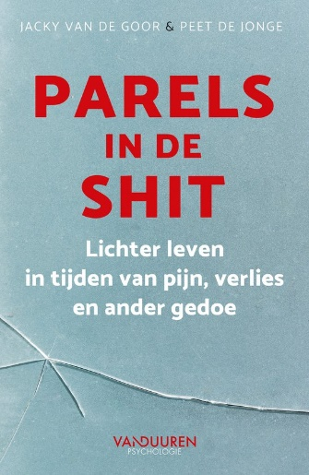 | De nieuwste infographic ‘Hartfalen’.  Voor de inhoud is gekeken naar de patiënten versie van de richtlijn 'Hartfalen in de palliatieve fase' die gepubliceerd is op Overpalliatievezorg. Je kunt de infographic Hartfalen hier als pdf-document en hier als jpg-figuur downloaden  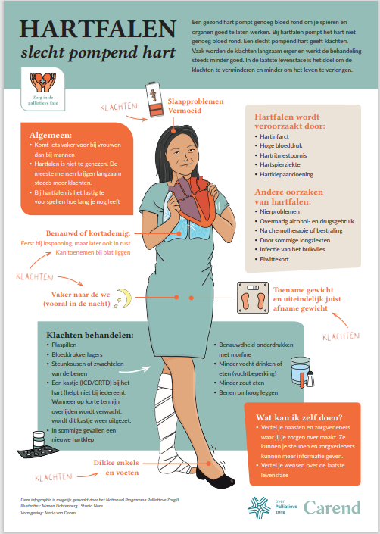  Meer weten?  Je leest meer over palliatieve zorg bij hartfalen op www.overpalliatievezorg.nl/hartfalen.  Parels in de shit  In het boek ‘Parels in de shit’ gaan de ongeneeslijke zieke Peet de Jonge en Jacky van de Goor, die onderzoek doet naar zingeving en positieve psychologie, met elkaar in gesprek. In deze inspirerende gids delen ze hun inzichten over hoe lichter te leven in tijden van pijn en verlies.  ISBN; 9789089657305  Webinars, scholingen en bijeenkomsten  De meeste scholingen, Webinars, symposia zijn te vinden op de scholingspagina van Palliaweb. Klik hier  Heb je vragen of input voor de volgende nieuwsbrief? Dan kun je een mail sturen naar de  netwerkcoördinator: J.tijhaar@dichtbij.coop of H.Westerhuis@dichtbij.coop

